HỌC VIỆN CÔNG NGHỆ BƯU CHÍNH VIỄN THÔNG
KHOA CÔNG NGHỆ THÔNG TIN
⎯⎯⎯⎯⎯⎯⎯⎯⎯

BÀI TẬP LỚN
MÔN: NHẬP MÔN CÔNG NGHỆ PHẦN MỀM
ĐỀ TÀI
Hệ thống quản lý cho thuê phòng của chủ nhà trọ
Module “Làm hợp đồng cho thuê phòng”
Nhóm học phần : 14
Nhóm BTL : 02

Danh sách thành viên:
1. Lưu Ngọc Anh – B21DCCN148
2. Nguyễn Hoàng Đăng – B21DCCN208
3. Cao Việt Đức – B21DCCN235
4. Nguyễn Đăng Quang – B20DCCN532

Hệ thống quản lý cho thuê phòng của chủ nhà trọ
A. Pha yêu cầu
- Biểu đồ UC chi tiết Module ‘Làm hợp đồng thuê phòng”
- Biểu đồ:
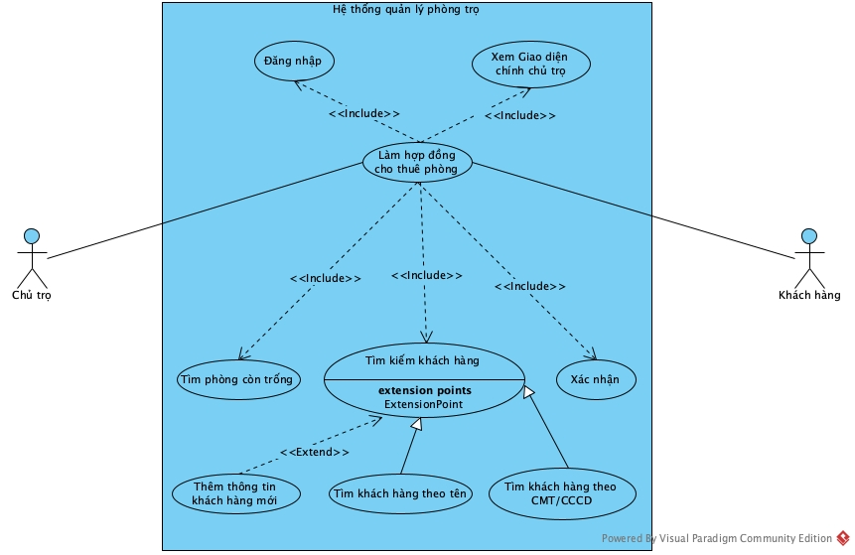
- Mô tả chi tiết Usecase
  - Usecase Đăng nhập cho phép chủ trọ đăng nhập vào hệ thống và thực hiện usecase Làm hợp đồng cho thuê phòng
  - Usecase Xem giao diện chính chủ trọ cho phép chủ trọ xem được các tính năng chính trong hệ thống, từ đó thực hiện usecase Làm hợp đồng cho thuê phòng
  - Usecase Tìm phòng còn trống cho phép chủ trọ tìm phòng còn trống cho khách hàng thuê
  - Usecase Tìm kiếm khách hàng cho phép quản lý lấy thông tin khách hàng trong hệ thống để làm hợp đồng
  - Usecase Tìm kiếm khách hàng theo tên cho phép chủ trọ tìm thông tin khách hàng trong hệ thống theo tên để làm hợp đồng
  - Usecase Tìm kiếm khách hàng theo CMT/CCCD cho phép chủ trọ tìm thông tin khách hàng trong hệ thống theo số CMT hoặc CCCD để làm hợp đồng
  - Usecase Thêm thông tin khách hàng mới cho phép chủ trọ thêm thông tin khách hàng mới vào hệ thống khi khách hàng đó chưa có trong hệ thống
  - Usecase xác nhận cho phép quản lý xác nhận, in và lưu vào hệ thống hợp đồng đã lập sau khi khách hàng duyệt và đồng ý với hợp đồng
- Pha phân tích
- Scenario v1

Scenarios | Làm hợp đồng thuê phòng
Actor | Chủ trọ (QL), Khách hàng (KH)
Pre-  condition | QL phải có tài khoản đăng nhập
Post-  condition | Tạo và in thành công hợp đồng cho khách hàng và chủ trọ
Main events | - QL đăng nhập (username = admin, password = admin) vào hệ thống. QL muốn làm hợp đồng cho thuê phòng theo yêu cầu của KH.  - Hệ thống hiện giao diện chính của QL: Có nút tạo hợp đồng mới và nút logout.  - QL chọn chức năng tạo hợp đồng mới.  - Hệ thống hiện giao diện tìm phòng trống có  - Ô nhập ngày bắt đầu thuê  - Ô nhập ngày kết thúc thuê  - Ô nhập mức giá tối đa chấp nhận được  - Nút tìm  - QL hỏi KH ngày bắt đầu thuê, ngày kết thúc thuê và mức giá mong muốn.  - KH đưa ra mức giá thuê chấp nhận được là $120 kèm theo ngày muốn bắt đầu thuê là 02/04/2024, ngày kết thúc thuê là 02/10/2024  - QL nhập mức giá mong muốn là $120 và ngày bắt đầu thuê là 02/04/2024, ngày kết thúc thuê là 02/10/2024 rồi nhấn nút Tìm kiếm  - Hệ thống hiện giao diện danh sách các phòng còn trống thoả mãn yêu cầu  - QL hỏi KH muốn chọn thuê phòng nào trong các phòng hiện có  - KH chọn phòng A101 (dòng số 1)  - QL click vào dòng số 1  - Hệ thống hiện giao diện nhập thông tin khách hàng gồm:  - Ô nhập tên  - Ô nhập ngày tháng năm sinh  - Ô nhập số CMT/CCCD  - Ô nhập số điện thoại  - Ô nhập quê quán  - QL hỏi KH thông tin gồm tên, ngày tháng năm sinh, số CMT/CCCD, số điện thoại, quê quán  - KH trả lời tên = Nguyễn Văn A, ngày tháng năm sinh = 22/12/1995, số CCCD = 012345678910, số điện thoại = 0901234567, quê quán = Bắc Giang  - QL nhập số CCCD của KH vào ô nhập và ấn nút tìm kiếm  - Hệ thống hiển thị kết quả tìm kiếm khách hàng có số CCCD 012345678910 trong hệ thống  - QL đọc kết quả và yêu cầu khách hàng xác nhận là đúng thông tin, bao gồm: tên = Nguyễn Văn A, ngày tháng năm sinh = 22/12/1995, số CCCD = 012345678910, số điện thoại = 0901234567, quê quán = Bắc Giang  - KH xác nhận thông tin là chính xác  - QL click vào dòng kết quả KH có id 135  - Hệ thống hiển thị giao diện nhập tiền đặt cọc, chỉ số đồng hồ điện, cách tính giá điện luỹ tiến và đồng hồ nước, cách tính giá nước luỹ tiến hiện tại của phòng A101, số lượng xe gửi, số lượng người sử dụng dịch vụ vệ sinh và nút Lưu  - QL hỏi KH về số lượng xe gửi và số người sẽ thuê phòng  - KH trả lời gửi 1 xe và chỉ có 1 người thuê phòng  - QL nhập tiền đặt cọc là tiền thuê phòng 1 tháng = $120, số điện là số điện thời điểm làm hợp đồng = 7.952, số nước là số trên đồng hồ nước tại thời điểm làm hợp đồng = 3.016, số lượng xe gửi = 1, số lượng người sử dụng dịch vụ vệ sinh = 1 rồi ấn nút Lưu  - Hệ thống hiển thị mẫu hợp đồng cho thuê phòng với đầy đủ thông tin bên A (QL gồm tên, số CMT/CCCD, số điện thoại) và bên B (KH gồm tên, ngày tháng năm sinh, số CMT/CCCD, số điện thoại, quê quán) , các điều khoản về hợp đồng, bao gồm: thông tin phòng, ngày bắt đầu thuê, ngày hết hạn thuê, giá thuê khởi điểm, tiền đặt cọc, mức giá và cách tính tiền điện, nước luỹ tiến, mức giá và cách tính các dịch vụ đi kèm (gửi xe = số xe * $2, vệ sinh = số người * $4). Giao diện có nút xác nhận và huỷ bỏ  - QL đọc lại các thông tin trên mẫu hợp đồng để kiểm tra và yêu cầu KH xác nhận thông tin trên hợp đồng là chính xác  - KH đọc và đồng ý với các điều khoản trong hợp đồng và xác nhận thông tin là chính xác  - QL nhấn nút xác nhận  - Hệ thống lưu hợp đồng vào hệ thống, và in ra 2 bản hợp đồng. Hệ thống quay về giao diện chính của QL như bước 2
  ID | Name | Type | Price | Description
  1 | A101 | Normal | 120
  2 | A102 | Normal | 120
  3 | A103 | Normal | 120
  … | … |  | …
  id | Tên | Ngày sinh | Số CMT/CCCD | Số điện thoại | Quê quán
  135 | Nguyễn Văn A | 22/12/1995 | 012345678910 | 0901234567 | Bắc Giang
Exception | 2. 2. Hệ thống báo đăng nhập sai  2. 2.1. QL click vào OK của thông báo  2. 2.2. Hệ thống quay lại giao diện đăng nhập username =admin, password = Abcd1@34 và nút Đăng nhập  2. 2.3. QL sửa password = admin và click Đăng nhập  2. 2.4. Hệ thống hiện giao diện chính của QL như ở bước 2  10. Hệ thống báo không còn phòng trống nào với mức giá và ngày bắt đầu thuê, ngày kết thúc thuê đã chọn  10.1 QL báo với KH đã hết phòng phù hợp với tiêu chí của KH. QL hẹn KH dịp khác, sau đó nhấn nút quay về giao diện chính của QL  10.2 Hệ thống hiện giao diện chính của QL như bước 2  18. Hệ thống báo không tồn tại KH nào có số CMT/CCCD như vậy trong hệ thống  18.1 QL nhập thông tin khách hàng vào các ô nhập, gồm tên = Nguyễn Văn A, ngày tháng năm sinh = 22/12/1995, số CCCD = 012345678910, số điện thoại = 0901234567, quê quán = Bắc Giang. Sau đó QL click nút thêm.  18.2 Hệ thống hiển thị giao diện nhập tiền đặt cọc như bước 22  26. KH không đồng ý với các điều khoản và điều kiện trong hợp đồng  26.1 QL ấn nút Huỷ hợp đồng  26.2 Hệ thống quay lại giao diện chính của QL như bước 2

- Entity class extraction
- Mô tả module trong một đoạn văn
Module Làm hợp đồng cho thuê phòng cho phép nhân viên quản lý (chủ trọ) lập hợp đồng cho thuê phòng thuộc khu trọ theo yêu cầu của khách hàng với các điều khoản và thoả thuận được thống nhất bởi hai bên. Hệ thống cũng lưu lại thông tin hợp đồng, bao gồm thông tin hai bên (họ và tên, ngày tháng năm sinh, số CMT/CCCD, quê quán, số điện thoại), chốt ngày bắt đầu thuê và ngày hết hạn thuê, chốt tiền đặt cọc với khách hàng, chốt giá các dịch vụ trả trước và dịch vụ trả sau cũng như giá luỹ tiến đi kèm sau đó in ra hai bản hợp đồng cho chủ trọ và khách hàng.
- Các danh từ
- Hệ thống: Danh từ chung -> loại
- Nhân viên quản lý: Một dạng member của hệ thống -> Lớp thực thể Host
- Khách hàng: đối tượng xử lý của hệ thống -> Lớp thực thể Client
- Khu trọ: đối tượng xử lý của hệ thống -> Lớp thực thể House
- Phòng: đối tượng xử lý của hệ thống -> Lớp thực thể Room
- Điều khoản: danh từ chung -> loại
- Thoả thuận: Danh từ chung -> loại
- Hợp đồng: đối tượng xử lý của hệ thống -> Lớp thực thể Contract
- Họ và tên: thuộc tính
- Ngày tháng năm sinh: thuộc tính
- CMT/CCCD: ngoài phạm vi hệ thống -> loại
- Quê quán: thuộc tính
- Điện thoại: ngoài phạm vi hệ thống -> loại
- Ngày bắt đầu thuê: thuộc tính
- Ngày hết hạn thuê: thuộc tính
- Tiền đặt cọc: thuộc tính
- Dịch vụ: đối tượng xử lý của hệ thống -> Lớp thực thể Service
- Dịch vụ trả trước: Đối tượng xử lý của hệ thống -> Lớp thực thể PrepaidService
- Dịch vụ trả sau: Đối tượng xử lý của hệ thống -> Lớp thực thể PostpaidService
- Giá luỹ tiến: Đối tượng xử lý của hệ thống -> Lớp thực thể ProgressivePrice
- Quan hệ giữa các lớp thực thể
- Một khu trọ có thể có nhiều phòng, một phòng chỉ có thể thuộc một khu trọ ->
House – Room là quan hệ 1 – n
- Một chủ trọ có thể quản lý nhiều khu trọ, một khu trọ chỉ có thể được quản lý bởi một chủ trọ -> Host – House là quan hệ 1 - n
- Một phòng có thể nằm trong nhiều hợp đồng trong nhiều thời điểm khác nhau, một hợp đồng chỉ có thể thuê nhiều phòng -> Room – Contract là quan hệ n – n -> Đề xuất lớp RentedRoom. Mỗi Contract và Room sẽ xác định duy nhất một RentedRoom, trong đó RentedRoom bao gồm các thuộc tính: rentalStartDate, rentalEndDate, rentalDeposit, price
- Một quản lý có thể làm nhiều hợp đồng, một hợp đồng chỉ có thể làm bởi một quản lý -> Host - Contract là quan hệ 1 – n
- Một khách hàng có thể ký nhiều hợp đồng, một hợp đồng chỉ có thể ký bởi một khách hàng -> Client – Contract là quan hệ 1 – n
- Một dịch vụ trả sau có thể có nhiều bậc giá luỹ tiến, mỗi bậc giá luỹ tiến chỉ thuộc về một dịch vụ trả sau -> PostpaidService – ProgressivePrice là quan hệ 1 – n
- Một dịch vụ trả trước có thể dùng bởi nhiều RentedRoom, một RentedRoom có thể bao gồm nhiều dịch vụ trả trước -> RentedRoom – PrepaidService là quan hệ n – n
-> Đề xuất lớp RegisteredPrepaidService. Mỗi RentedRoom và PrepaidService sẽ xác định duy nhất 1 RegisteredPrepaidService, bao gồm các thuộc tính quantity, totalAmount
- Một dịch vụ trả sau có thể dùng bởi nhiều RentedRoom, một RentedRoom có thể bao gồm nhiều dịch vụ trả sau -> RentedRoom – PostpaidService là quan hệ n – n
-> Đề xuất lớp RegisteredPostpaidService. Mỗi RentedRoom và PostpaidService sẽ xác định duy nhất 1 RegisteredPostpaidService, bao gồm thuộc tính startIndex
- Biểu đồ lớp thực thể
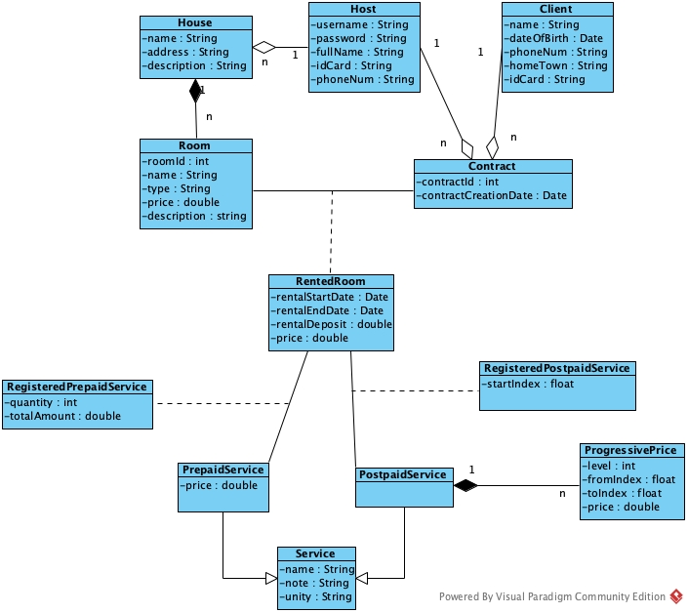

- Class Diagram
- Hàm kiểm tra đăng nhập:
  - Name: checkHostLogin()
  - Input: username, password (Host)
  - Output: Boolean
  - Owner class: Host
- Hàm tìm phòng trống
  - Name: searchFreeRoom()
  - Input: rentalStartDate (Date), rentalEndDate (Date), maxPrice (Int)
  - Output: List<Room>
  - Owner class: Room
- Hàm tìm khách hàng theo tên
  - Name: searchByName()
  - Input: name (String)
  - Output: List<Client>
  - Owner class: Client
- Hàm tìm khách hàng theo số CMT/CCCD
  - Name: searchByIdCard()
  - Input: idCard (String)
  - Output: List<Client>
  - Owner class: Client
- Hàm thêm khách hàng mới
  - Name: add()
  - Input: client (Client)
  - Output: Boolean
  - Owner class: Client
- Hàm lưu hợp đồng
  - Name: createContract()
  - Input: contract (Contract)
  - Output: Boolean
  - Owner class: Contract
- Hàm lấy tất cả dịch vụ trả trước
  - Name: getAllPrepaidService()
  - Input: không có
  - Output: List<PrepaidService>
  - Owner class: PrepaidService
- Hàm lấy tất cả dịch vụ trả sau
  - Name: getAllPostpaidService()
  - Input: không có
  - Output: List<PostpaidService>
  - Owner class: PostpaidService
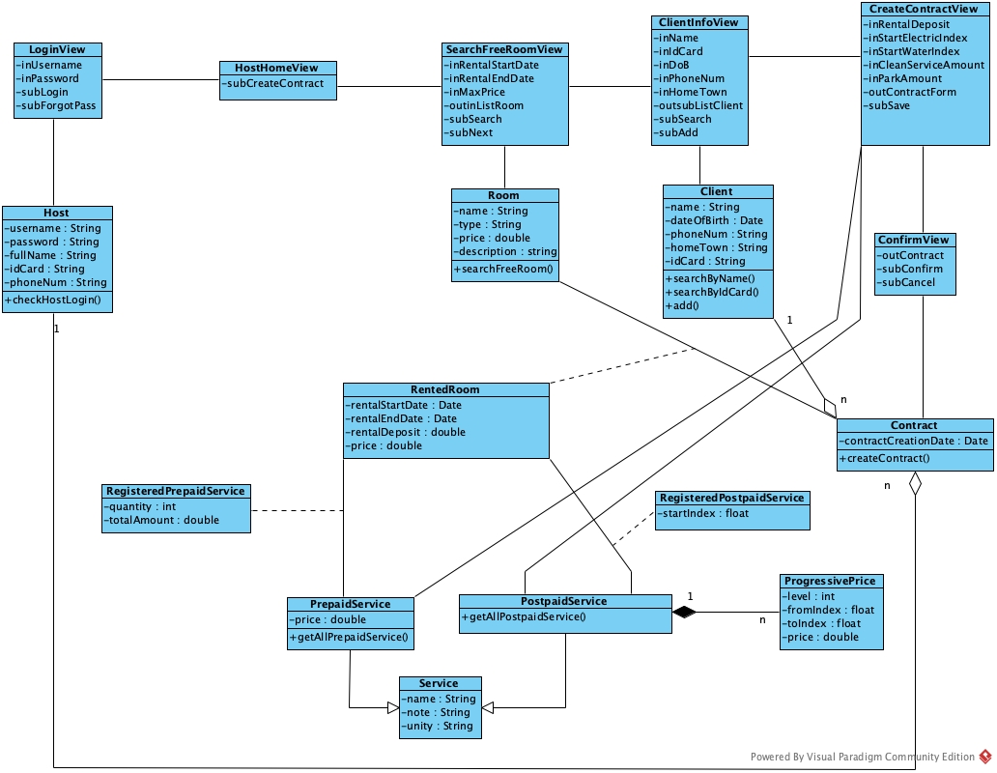
- Scenario v2
  - KH tìm tới khu trọ của chủ trọ để làm hợp đồng thuê phòng
  - Chủ trọ nhập thông tin đăng nhập trên giao diện LoginView rồi ấn login
  - Lớp LoginView gọi lớp Host để kiểm tra đăng nhập
  - Lớp Host thực hiện hàm checkHostLogin()
  - Lớp Host trả kết quả cho lớp LoginView
  - Lớp LoginView gọi lớp HostHomeView hiển thị
  - Lớp HostHomeView hiển thị cho chủ trọ
  - Chủ trọ chọn chức năng tạo hợp đồng thuê phòng
  - Lớp ManagerHomeView gọi lớp SearchFreeRoomView hiển thị
  - Lớp SearchFreeRoomView hiển thị
  - Chủ trọ hỏi khách hàng ngày muốn bắt đầu thuê, ngày ngừng thuê và mức giá tối đa chấp nhận được
  - Khách hàng đưa ra ngày bắt đầu ở, ngày dọn đi và mức giá tối đa chấp nhận được
  - Chủ trọ nhập ngày bắt đầu ở, ngày ngừng ở và mức giá tối đa và chọn Search trên giao diện SearchFreeRoomView
  - Lớp SearchFreeRoomView gọi lớp Room để tìm phòng theo ngày bắt đầu ở và mức giá tối đa
  - Lớp Room thực hiện hàm searchFreeRoom()
  - Lớp Room trả kết quả về cho lớp SearchFreeRoomView
  - Lớp SearchFreeRoomView hiển thị kết quả cho chủ trọ
  - Chủ trọ báo kết quả cho khách hàng và yêu cầu chọn
  - Khách hàng chọn một phòng
  - Chủ trọ chọn phòng tương ứng và ấn Next
  - Lớp SearchFreeRoomView gọi lớp ClientInfoView
  - Lớp ClientInfoView hiển thị
  - Chủ trọ hỏi khách hàng thông tin cá nhân
  - Khách hàng cung cấp thông tin cá nhân cho chủ trọ
  - Chủ trọ nhập thông tin cá nhân của khách hàng và chọn search trên giao diện ClientInfoView
  - Lớp ClientInfoView gọi lớp Client
  - Lớp Client thực hiện hàm searchByName()
  - Lớp Client trả kết quả về cho lớp ClientInfoView
  - Lớp ClientInfoView hiện kết quả cho chủ trọ
  - Chủ trọ chọn đúng khách hàng đang thuê phòng
  - Lớp ClientInfoView gọi CreateContractView
  - Lớp CreateContractView hiển thị
  - Lớp CreateContractView gọi lớp PrepaidService
  - Lớp PrepaidService thực hiện hàm getAllPrepaidService()
  - Lớp PrepaidService trả kết quả về cho lớp CreateContractView
  - Lớp CreateContractView gọi lớp PostpaidService
  - Lớp PostpaidService thực hiện hàm getAllPostpaidService()
  - Lớp PostpaidService trả kết quả về cho lớp CreateContractView
  - Lớp CreateContractView hiển thị tất cả dịch vụ trả trước kèm giá, dịch vụ trả sau kèm giá luỹ tiến cho chủ trọ
  - Chủ trọ hỏi khách hàng số lượng sử dụng các dịch vụ trả trước
  - Khách hàng trả lời số lượng sử dụng các dịch vụ trả trước
  - Chủ trọ nhập tiền đặt cọc là tiền thuê nhà 1 tháng, số lượng sử dụng các dịch vụ trả trước, chỉ số đồng hồ của các dịch vụ trả sau là chỉ số đồng hồ tại thời điểm là hợp đồng, sau đó ấn lưu
  - Lớp CreateContractView gọi lớp ConfirmView
  - Lớp ConfirmView hiển thị
  - Chủ trọ hỏi khách hàng về các điều khoản trong hợp đồng và yêu cầu khách hàng xác nhận đồng ý với hợp đồng
  - Khách hàng xác nhận đồng ý với hợp đồng
  - Chủ trọ ấn nút Xác nhận hợp đồng
  - Lớp ConfirmView gọi lớp Contract
  - Lớp Contract thực hiện hàm createContract()
  - Lớp Contract trả về kết quả cho lớp ConfirmView
  - Lớp ConfirmView hiện thông báo thành công cho chủ trọ
  - Chủ trọ báo khách hàng làm hợp đồng thuê trọ thành công

- Sequence Diagram
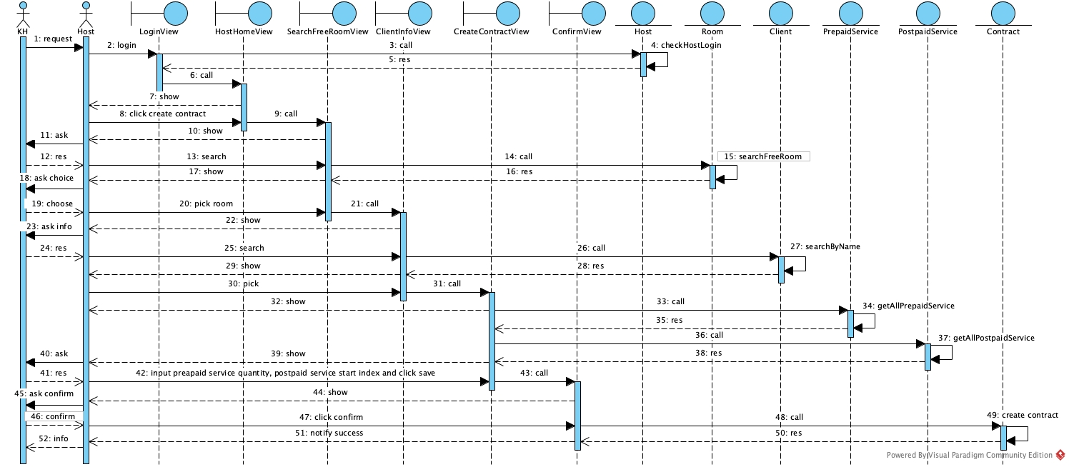

- Pha thiết kế
- Design of entity classes
Input: Biểu đồ lớp thực thể pha phân tích
- B1: Thêm thuộc tính id vào các lớp thực thể không kế thừa từ lớp thực thể khác: House, Host, Client, Room, Contract, RentedRoom, RegisteredPrepaidService, RegisteredPostpaidService, Service, ProgressivePrice
- B2: Thêm kiểu của thuộc tính vào tất cả các lớp
- B3: Chuyển quan hệ association thành quan hệ aggregation/composition
  - Room + Contract -> RentedRoom chuyển thành: Room là một phần của RentedRoom (quan hệ aggregation), RentedRoom là một phần của Contract (quan hệ composition)
  - RentedRoom + PrepaidService -> RegisteredPrepaidService chuyển thành: PrepaidService là một phần của RegisteredPrepaidService (quan hệ aggregation), RegisteredPrepaidService là một phần của RentedRoom (quan hệ composition)
  - RentedRoom + PostpaidService -> RegisteredPostpaidService chuyển thành: PostpaidService là một phần của RegisteredPostpaidService (quan hệ aggregation), RegisteredPostpaidService là một phần của RentedRoom (quan hệ composition)
- B4: Thêm các thuộc tính đối tượng tương ứng với các mối quan hệ aggregation/composition
  - Room là một phần của House, dạng n – 1 -> House có list các room
  - Host là một phần của House, dạng 1 – n -> House có 1 Host
  - Host là một phần của Contract, dạng 1 – n -> Contract có 1 Host
  - Client là một phần của Contract, dạng 1 – n -> Contract có 1 Client
  - Room là một phần của RentedRoom, dạng 1 – n -> RentedRoom có 1 Room
  - RentedRoom là một phần của Contract, dạng n – 1 -> Contract có list các RentedRoom
  - RegisteredPrepaidService là một phần của RentedRoom, dạng n – 1 -> RentedRoom có list các RegisteredPrepaidService
  - RegisteredPostpaidService là một phần của RentedRoom, dạng n – 1 -> RentedRoom có list các RegisteredPostpaidService
  - PrepaidService là một phần của RegisteredPrepaidService, dạng 1 – n -> RegisteredPrepaidService có 1 PrepaidService
  - PostpaidService là một phần của RegisteredPostpaidService, dạng 1 – n -> RegisteredPostpaidService có 1 PostpaidService
  - ProgressivePrice là một phần của PostpaidService, dạng n – 1 -> PostpaidService có list các ProgressivePrice
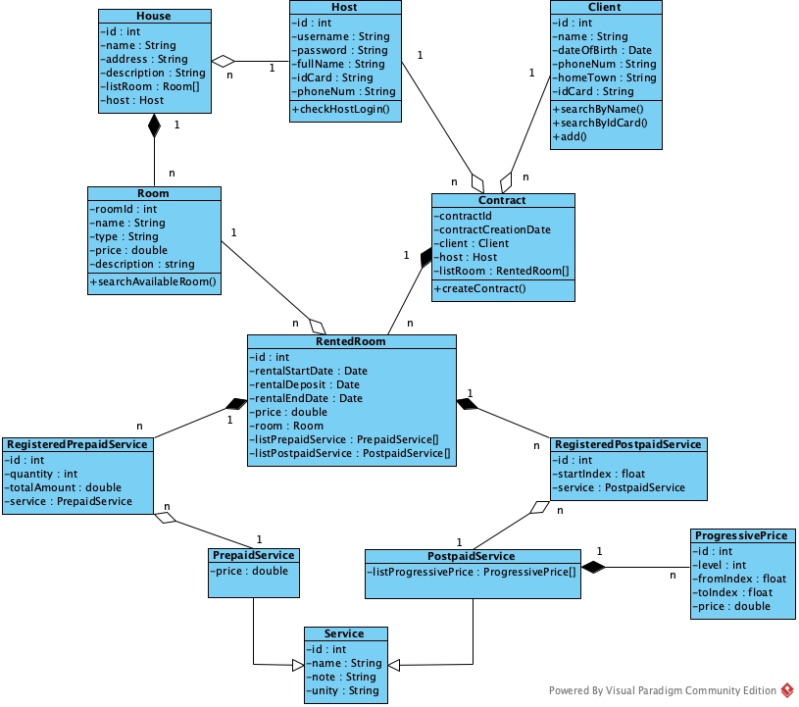
- Database design
Step 1:
Mỗi lớp đề xuất 1 bảng tương ứng:
- Lớp House -> bảng tblHouse
- Lớp Host -> bảng tblHost
- Lớp Client -> bảng tblClient
- Lớp Room -> bảng tblRoom
- Lớp RentedRoom -> bảng tblRentedRoom
- Lớp Contract -> bảng tblContract
- Lớp RegisteredPrepaidService -> bảng tblRegisteredPrepaidService
- Lớp RegisteredPostPaidService -> bảng tblRegisterdPostpaidService
- Lớp Service -> bảng tblService
- Lớp PrepaidService -> gộp chung với bảng tblService
- Lớp PostpaidService -> gộp chung với bảng tblService
- Lớp ProgressiveLevel -> bảng tblProgressiveLevel
Step 2:
Đưa thuộc tính không phải đối tượng thành thuộc tính của bảng tương ứng
- tblHouse: id, name, address, description
- tblHost: id, username, password, fullName, idCard, phoneNum
- tblClient: id, name, dateOfBirth, hoemTown, idCard, phoneNum
- tblRoom: id, name, type, price, description
- tblRentedRoom: id, rentalStartDate, rentalEndDate, rentalDeposit, price
- tblContract: id, creationDate
- tblRegisteredPrepaidService: id, quantity, totalAmount
- tblRegisterdPostpaidService: id, startIndex
- tblService: id, name, note, unity, price
- tblProgressiveLevel: id, level, fromIndex, toIndex, price
Step 3:
Chuyển quan hệ số lượng giữa các lớp thực thể thành quan hệ số lượng giữa các bảng
- 1 tblHouse - n tblRoom
- 1 tblHost - n tblHouse
- 1 tblHost - n tblContract
- 1 tblClient - n tblContract
- 1 tblRoom - n tblRentedRoom
- 1 tblRentedRoom - n tblRegisteredPrepaidService
- 1 tblRentedRoom - n tblRegisteredPostpaidService
- 1 tblContract - n tblRentedRoom
- 1 tblService - n tblRegisteredPrepaidService
- 1 tblService - n tblRegisteredPostpaidService
- 1 tblService - n tblProgressiveLevel
Step 4:
Bổ sung các thuộc tính khoá
Khoá chính được thiết lặp với thuộc tính id của các bảng tương ứng
Khoá ngoại được thiết lập cho các bảng
- 1 tblHouse - n tblRoom: bảng tblRoom có khoá ngoại tblHouseId
- 1 tblHost - n tblHouse: bảng tblHouse có khoá ngoại tblHostId
- 1 tblHost - n tblContract: bảng tblContract có khoá ngoại tblHostId
- 1 tblClient - n tblContract: bảng tblContract có khoá ngoại tblClientId
- 1 tblRoom - n tblRentedRoom: bảng tblRentedRoom có khoá ngoại tblRoomId
- 1 tblRentedRoom - n tblRegisteredPrepaidService: bảng tblRegisteredPrepaidService có khoá ngoại tblRentedRoomId
- 1 tblRentedRoom - n tblRegisteredPostpaidService: bảng tblRegisteredPostpaidService có khoá ngoại tblRentedRoomId
- 1 tblContract - n tblRentedRoom: bảng tblRentedRoom có khoá ngoại tblContractId
- 1 tblService - n tblRegisteredPrepaidService: bảng tblRegisteredPrepaidService có khoá ngoại tblServiceId
- 1 tblService - n tblRegisteredPostpaidService: bảng tblRegisteredPostpaidService có khoá ngoại tblServiceId
- 1 tblService - n tblProgressiveLevel: bảng tblProgressiveLevel có khoá ngoại tblServiceId
Step 5:
Loại bỏ thuộc tính gây dư thừa dữ liệu
- Có thuộc tính price lặp lại giữa bảng tblRoom và tblRentedRoom, tuy nhiên đây không phải thuộc tính trùng lặp dư thừa vì giá phòng có thể thay đổi theo thời gian, nhưng giá thuê lúc làm hợp đồng là cố định
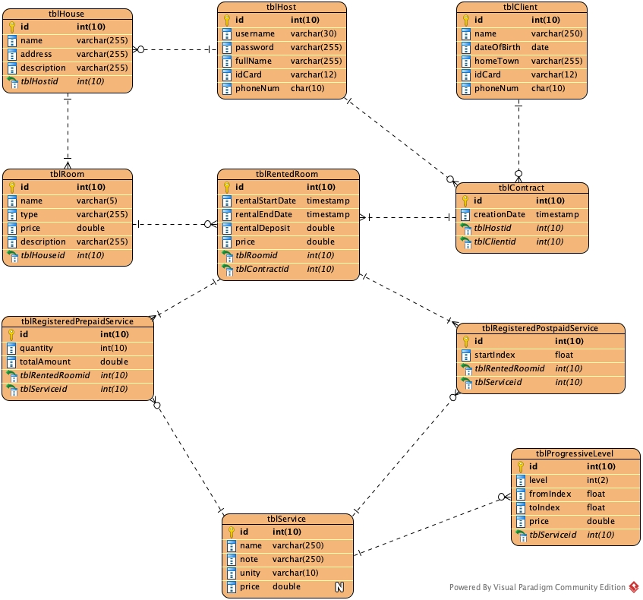
- Static design: Class diagram
    - Thiết kế giao diện
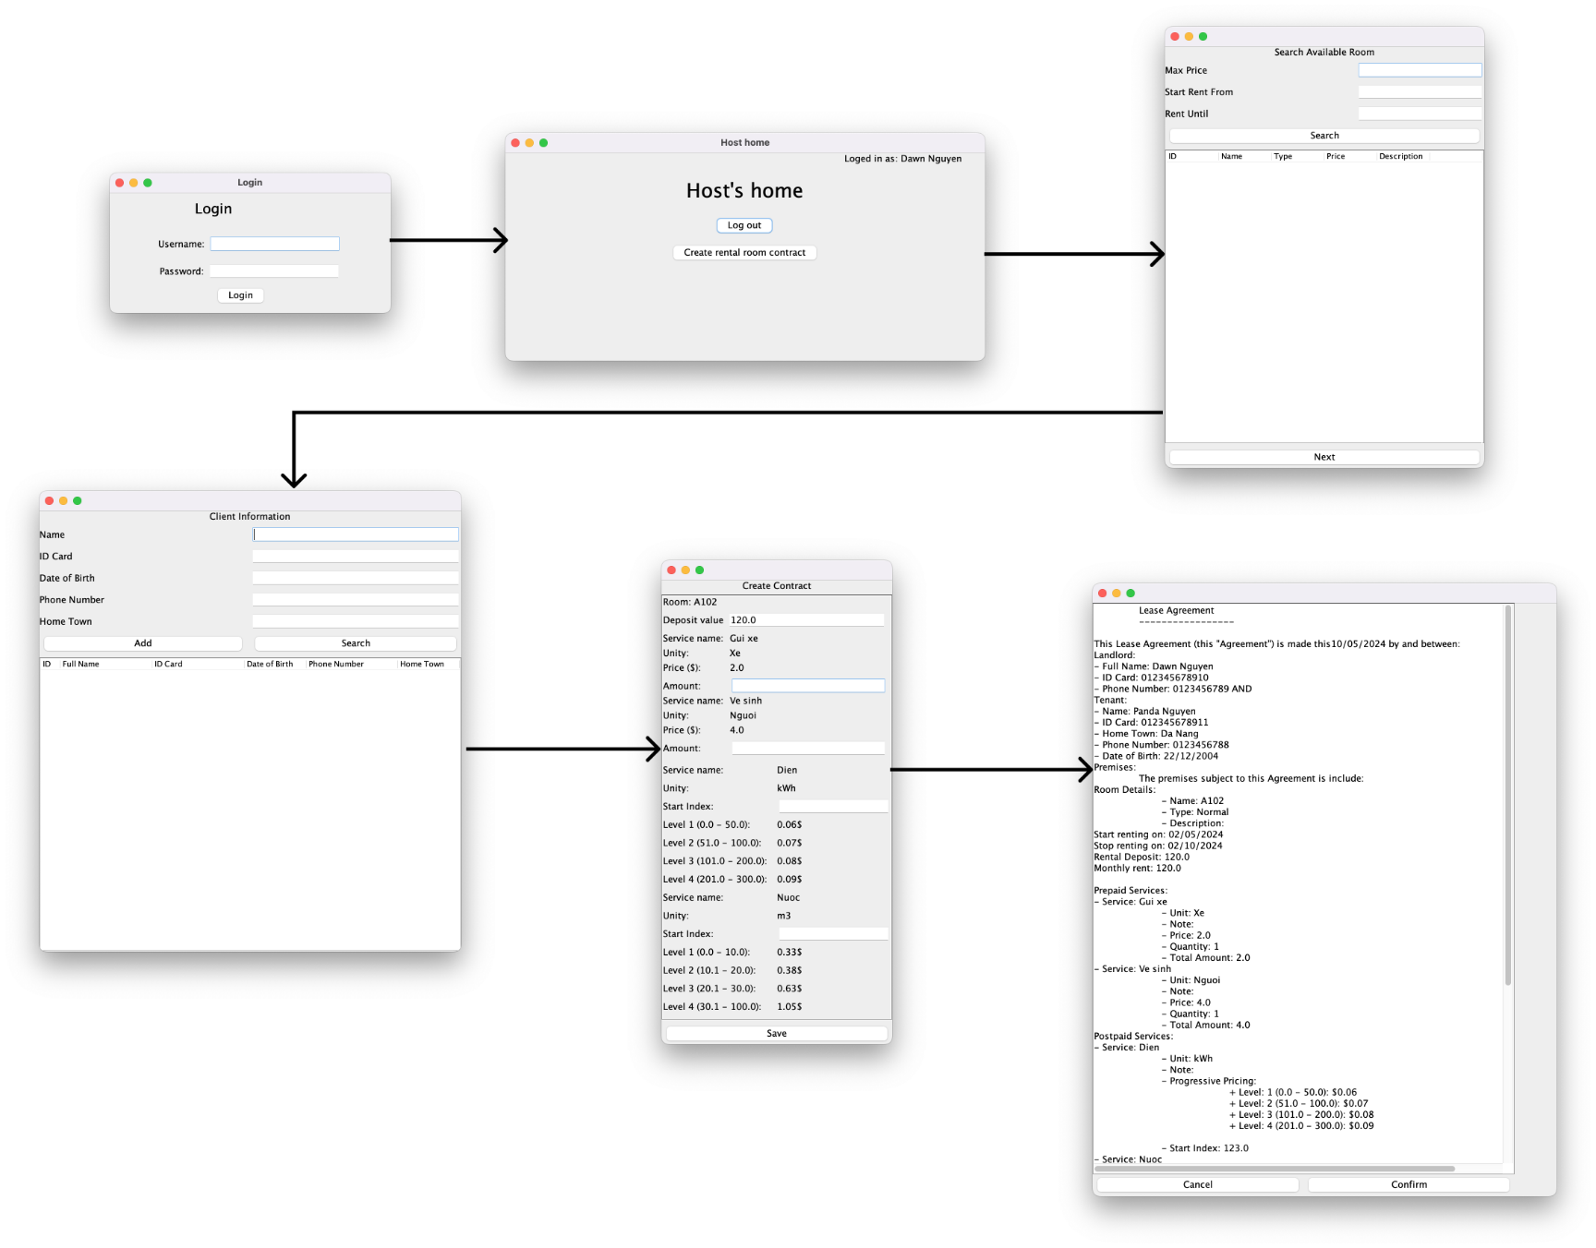
    - Static design
- Thiết kế dựa trên mô hình MVC
- ViewClass
  - LoginFrm: giao diện đăng nhập, có 1 text field nhập username, 1 text field nhập password, 1 nút login
  - ManagerHomeFrm: giao diện chính chủ trọ, có 1 nút để tạo hợp đồng
  - FindAvailableRoomFrm: giao diện tìm phòng trống, có một ô nhập mức giá tối đa chấp nhận được, 1 ô nhập ngày muốn bắt đầu thuê, 1 nút để tìm kiếm, 1 bảng các phòng thoả mãn
  - ClientInfoFrm: Giao diện thông tin khách hàng. Có các ô nhập tên, CCCD, ngày sinh, số điện thoại, quê quán của khách hàng, 1 nút để tìm kiếm và 1 nút để thêm mới trong trường hợp chưa có trong hệ thống, 1 bảng danh sách khách hàng
  - CreateContractFrm: giao diện nhập thông tin trong hợp đồng, bao gồm 1 ô nhập tiền đặt cọc, danh sách các ô nhập dịch vụ trả trước kèm theo số lượng sử dụng, danh sách các ô nhập dịch vụ trả sau kèm chỉ số tại thời điểm làm hợp đồng, 1 nút lưu hợp đồng.
  - ConfirmFrm: giao diện thể hiện toàn bộ thông tin trong hợp đồng, có 1 nút xác nhận và 1 nút để huỷ bỏ hợp đồng
- DAO
  - HostDAO: cần 1 hàm checkLogin() để kiểm tra thông tin đăng nhập
    - Tên hàm: checkLogin
    - Input: checkLogin(host: Host)
    - Output: boolean
  - RoomDAO: cần 1 hàm tìm phòng trống
    - Tên hàm: searchAvailableRoom
    - Input: maxPrice: Double, startRentalDate: Date
    - Output: List<Room>
  - ClientDAO: cần 3 hàm để tìm khách hàng theo tên, tìm khách hàng theo CCCD, thêm mới khách hàng
    - Tên hàm: searchClientByName
    - Input: name: String
    - Output: List<Client >
    - Tên hàm: searchClientByIdCard
    - Input: idCard: String
    - Output: List<Client >
    - Tên hàm: add
    - Input: client: Client
    - Output: boolean
  - ServiceDAO: cần 2 hàm để lấy tất cả dịch vụ trả trước, lấy tất cả dịch vụ trả sau
    - Tên hàm: getAllPrepaidService
    - Input: không có
    - Output: List<PrepaidService >
    - Tên hàm: getAllPostpaidService
    - Input: không có
    - Output: List<PostpaidService >
  - ContractDAO: cần một hàm để tạo mới hợp đồng
    - Tên hàm: createContract
    - Input: contract: Contract
    - Output: boolean
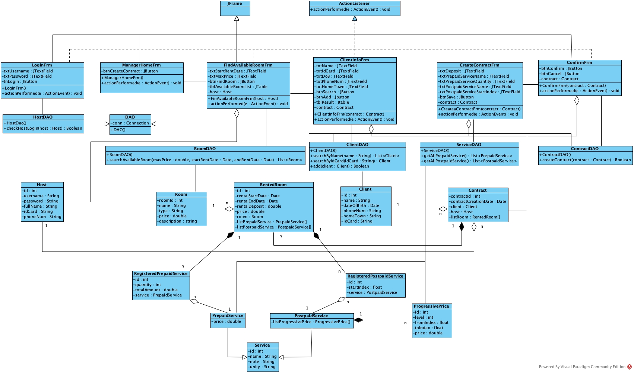
- Dynamic design: Sequence diagram
    - Kịch bản v3
1. Khách hàng tìm đến thuê trọ
2. Chủ trọ nhập tên đăng nhập, mật khẩu và click nút đăng nhập trên giao diện LoginFrm
3. Hàm actionPerformed() của lớp LoginFrm được gọi
4. Hàm actionPerformed() gọi phương thức đóng gói của lớp Host để đóng gói
thông tin đăng nhập thành đối tượng Host
5. Lớp Host đóng gói thông tin vào đối tượng Host
6. Lớp Host gửi lại đối tượng cho phương thức actionPerformed()
7. Phương thức actionPerformed() gửi đối tượng Host cho lớp HostDAO
bằng cách gọi hàm checkHostLogin()
8. Phương thức checkHostLogin() kiểm tra thông tin đăng nhập
9. checkHostLogin() gọi đến lớp Host để bổ sung thông tin chi tiết của chủ trọ
10. Host gọi hàm setter()
11. Host trả về đối tượng Host đã bổ sung thông tin cho phương thức checkHostLogin()
12. Phương thức checkHostLogin() trả kết quả cho phương thức actionPerformed()
13. Phương thức actionPerformed() gọi lớp ManagerHomeFrm
14. Phương thức ManagerHomeFrm() được gọi
15. Giao diện ManagerHomeFrm được hiển thị cho chủ trọ
16. Chủ trọ chọn chức năng “Làm hợp đồng cho thuê”
17. Hàm actionPerformed() của lớp ManagerHomeFrm được gọi
18. Hàm actionPerformed() gọi lớp FindAvailableRoomFrm
19. Phương thức FindAvailableRoomFrm() được kích hoạt
20. Giao diện FindAvailableRoomFrm() hiển thị
21. Chủ trọ hỏi khách hàng ngày bắt đầu ở, ngày ngừng ở và mức giá tối đa chấp nhận
22. Khách hàng đưa ra ngày bắt đầu ở, ngày kết thúc ở và mức giá tối đa chấp nhận.
23. Chủ trọ nhập giá trị ngày bắt đầu ở, ngày kết thúc ở và mức giá thuê tối đa chấp nhận rồi nhấn nút tìm phòng
24. Hàm actionPerformed() của lớp FindAvailableRoomFrm được kích hoạt
25. Hàm actionPerformed() gọi đến hàm searchAvailableRoom() của lớp RoomDAO
26. Phương thức searchAvailableRoom() tìm các phòng còn trống thỏa mãn điều kiện trong CSDL
27. Phương thức searchAvailableRoom() gọi phương thức đóng gói của lớp Room để đóng gói kết quả
28. Lớp Room thực hiện đóng gói từng kết quả vào đối tượng Room
29. Lớp Room trả về đối tượng cho phương thức searchAvailableRoom()
30. Phương thức searchAvailableRoom() trả về kết quả cho phương thức actionPerformed() của lớp FindAvailableRoomFrm
31. Lớp FindAvailableRoomFrm hiển thị kết quả cho chủ trọ
32. Chủ trọ thông báo các phòng khách có thể đặt và yêu cầu khách chọn các phòng trong danh sách phòng trống ở trên
33. Khách chọn phòng mong muốn
34. Chủ trọ nhấp phòng khách chọn rồi ấn nút Next.
35. Phương thức actionPerformed() của lớp FindAvailableRoomFrm được kích hoạt
36. actionPerformed() gọi lớp Contract để đóng gói thông tin gửi đến các giao diện tiếp theo
37. Lớp Contract gọi hàm setter()
38. Lớp Contract gọi lớp RentedRoom để đóng gói thông tin phòng, thời gian bắt đầu thuê, thời gian ngừng thuê, giá thuê
39. Lớp RentedRoom đóng gói thông tin
40. Lớp RentedRoom trả về đối tượng RentedRoom cho lớp Contract
41. Contract trả về đối tượng Contract cho actionPerformed()
42. Phương thức actionPerformed() gọi lớp ClientInfoFrm
43. ClientInfoFrm() được kích hoạt
44. Giao diện ClientInfoFrm được hiển thị
45. Chủ trọ hỏi thông tin của khách
46. Khách khai báo thông tin
47. Chủ trọ điền tên của khách vào và nhấn nút tìm kiếm
48. Phương thức actionPerformed() được kích hoạt
49. Phương thức actionPerformed() gọi phương thức searchByName() của lớp ClientDAO
50. Phương thức searchByName() tìm khách hàng trong CSDL
51. Phương thức searchByName() gọi phương thức đóng gói của Client để
đóng gói kết quả
52. Lớp Client đóng gói kết quả
53. Lớp Client trả đối tượng Client về cho phương thức searchByName()
54. searchByName() trả kết quả cho phương thức actionPerformed() của lớp
ClientInfoFrm
55. Lớp ClientInfoFrm hiển thị kết quả cho chủ trọ
56. Chủ trọ đọc kết quả tìm kiếm để xác nhận lại thông tin khách
57. Khách xác nhận thông tin trên là đúng
58. Chủ trọ thấy khách hàng có đúng thông tin với kết quả tìm kiếm, do đó chủ trọ click chọn vào dòng kết quả trên
59. Phương thức actionPerformed() của lớp ClientInfoFrm được kích hoạt
60. actionPerformed() gọi lớp Contract để set thuộc tính thông tin Client vào
61. Lớp Contract gọi phương thức setter()
62. Contract trả đối tượng Contract đã thay đổi cho actionPerformed()
63. Phương thức actionPerformed() gọi CreateContractFrm()
64. CreateContractFrm() được kích hoạt
65. Lớp CreateContractFrm gọi hàm getAllPrepaidService() của lớp ServiceDAO
66. Phương thức getAllPrepaidService() tìm tất cả dịch vụ trả trước có trong CSDL
67. Phương thức getAllPrepaidService() gọi phương thức đóng gói của lớp PrepaidService để đóng gói kết quả
68. Lớp PrepaidService đóng gói kết quả
69. Lớp PrepaidService trả về đối tượng PrepaidService cho phương thức getAllPrepaidService()
70. Phương thức getAllPrepaidService() trả kết quả cho lớp CreateContractFrm
71. Lớp CreateContractFrm gọi hàm getAllPostpaidService() của lớp ServiceDAO
72. Phương thức getAllPostpaidService() tìm tất cả dịch vụ trả sau có trong CSDL
73. Phương thức getAllPostpaidService() gọi phương thức đóng gói của lớp PostpaidService để đóng gói kết quả
74. Lớp PostpaidService đóng gói kết quả
75. Lớp PostpaidService gọi lớp ProgressivePrice để đóng gói các thuộc tính
76. Lớp ProgressivePrice đóng gói thông tin
77. Lớp ProgressivePrice trả đối tượng cho lớp PostpaidService
78. Lớp PostpaidService trả đối tượng PostpaidService về cho phương thức getAllPostpaidService()
79. Phương thức getAllPostpaidService() trả kết quả cho lớp CreateContractFrm
80. Lớp CreateContractFrm hiển thị tất cả dịch vụ trả trước kèm giá, dịch trả sau kèm theo giá lũy tiến cho chủ trọ
81. Chủ trọ hỏi khách hàng số lượng sử dụng các dịch vụ trả trước
82. Khách hàng trả lời số lượng sử dụng các dịch vụ trả trước
83. Chủ trọ nhập tiền đặt cọc để thuê phòng, số lượng sử dụng dịch vụ trả trước, chỉ số khởi điểm các dịch vụ trả sau của phòng tại thời điểm làm hợp đồng, sau đó ấn nút Lưu.
84. actionPerformed() của CreateContractFrm được kích hoạt
85. actionPerformed() gọi lớp Contract để cập nhật thông tin ngày tạo hợp đồng, thông tin dịch vụ, tiền đặt cọc
86. Contract gọi hàm setter()
87. Contract gọi lớp RentedRoom để set thuộc tính thông tin dịch vụ đã đăng ký cũng như tiền đặt cọc
88. RentedRoom gọi hàm setter()
89. RentedRoom gọi phương thức đóng gói của RegisteredPrepaidService để đóng gói thông tin các dịch vụ trả trước đã đăng ký
90. RegisteredPrepaidService đóng gói thông tin các dịch vụ trả trước
91. RegisteredPrepaidService trả lại đối tượng cho RentedRoom
92. RentedRoom gọi phương thức đóng gói của RegisteredPostpaidService để đóng gói thông tin các dịch vụ trả sau đã đăng ký
93. RegisteredPostpaidService đóng gói thông tin các dịch vụ trả sau
94. RegisteredPostpaidService trả lại đối tượng cho phương thức RentedRoom
95. RentedRoom trả về đối tượng RentedRoom cho Contract
96. Contract trả về đối tượng Contract cho phương thức actionPerformed()
97. actionPerformed() gọi lớp ConfirmFrm
98. ConfirmFrm() được kích hoạt
99. Giao diện ConfirmFrm được hiển thị cho chủ trọ.
100. Chủ trọ đọc lại các thông tin trên mẫu hợp đồng để khách hàng xác nhận
101. Khách hàng đồng ý với những điều khoản hợp đồng đã nêu
102. Chủ trọ nhấn xác nhận (lưu)
103. Phương thức actionPerformed() của lớp ConfirmFrm được kích hoạt
104. actionPerformed() gọi đến phương thức createContract() của lớp ContractDAO để lưu hợp đồng
105. createContract() lưu hợp đồng vào CSDL
106. createContract() trả về kết quả cho actionPerformed() của ConfirmFrm
107. Phương thức actionPerformed() hiển thị thông báo lưu hợp đồng thành công
108. Chủ trọ click OK ở thông báo
109. actionPerformed() gọi lớp ManagerHomeFrm
110. Lớp ManagerHomeFrm hiển thị cho chủ trọ
111. Chủ trọ thông báo làm hợp đồng thành công

    - Biểu đồ tuần tự
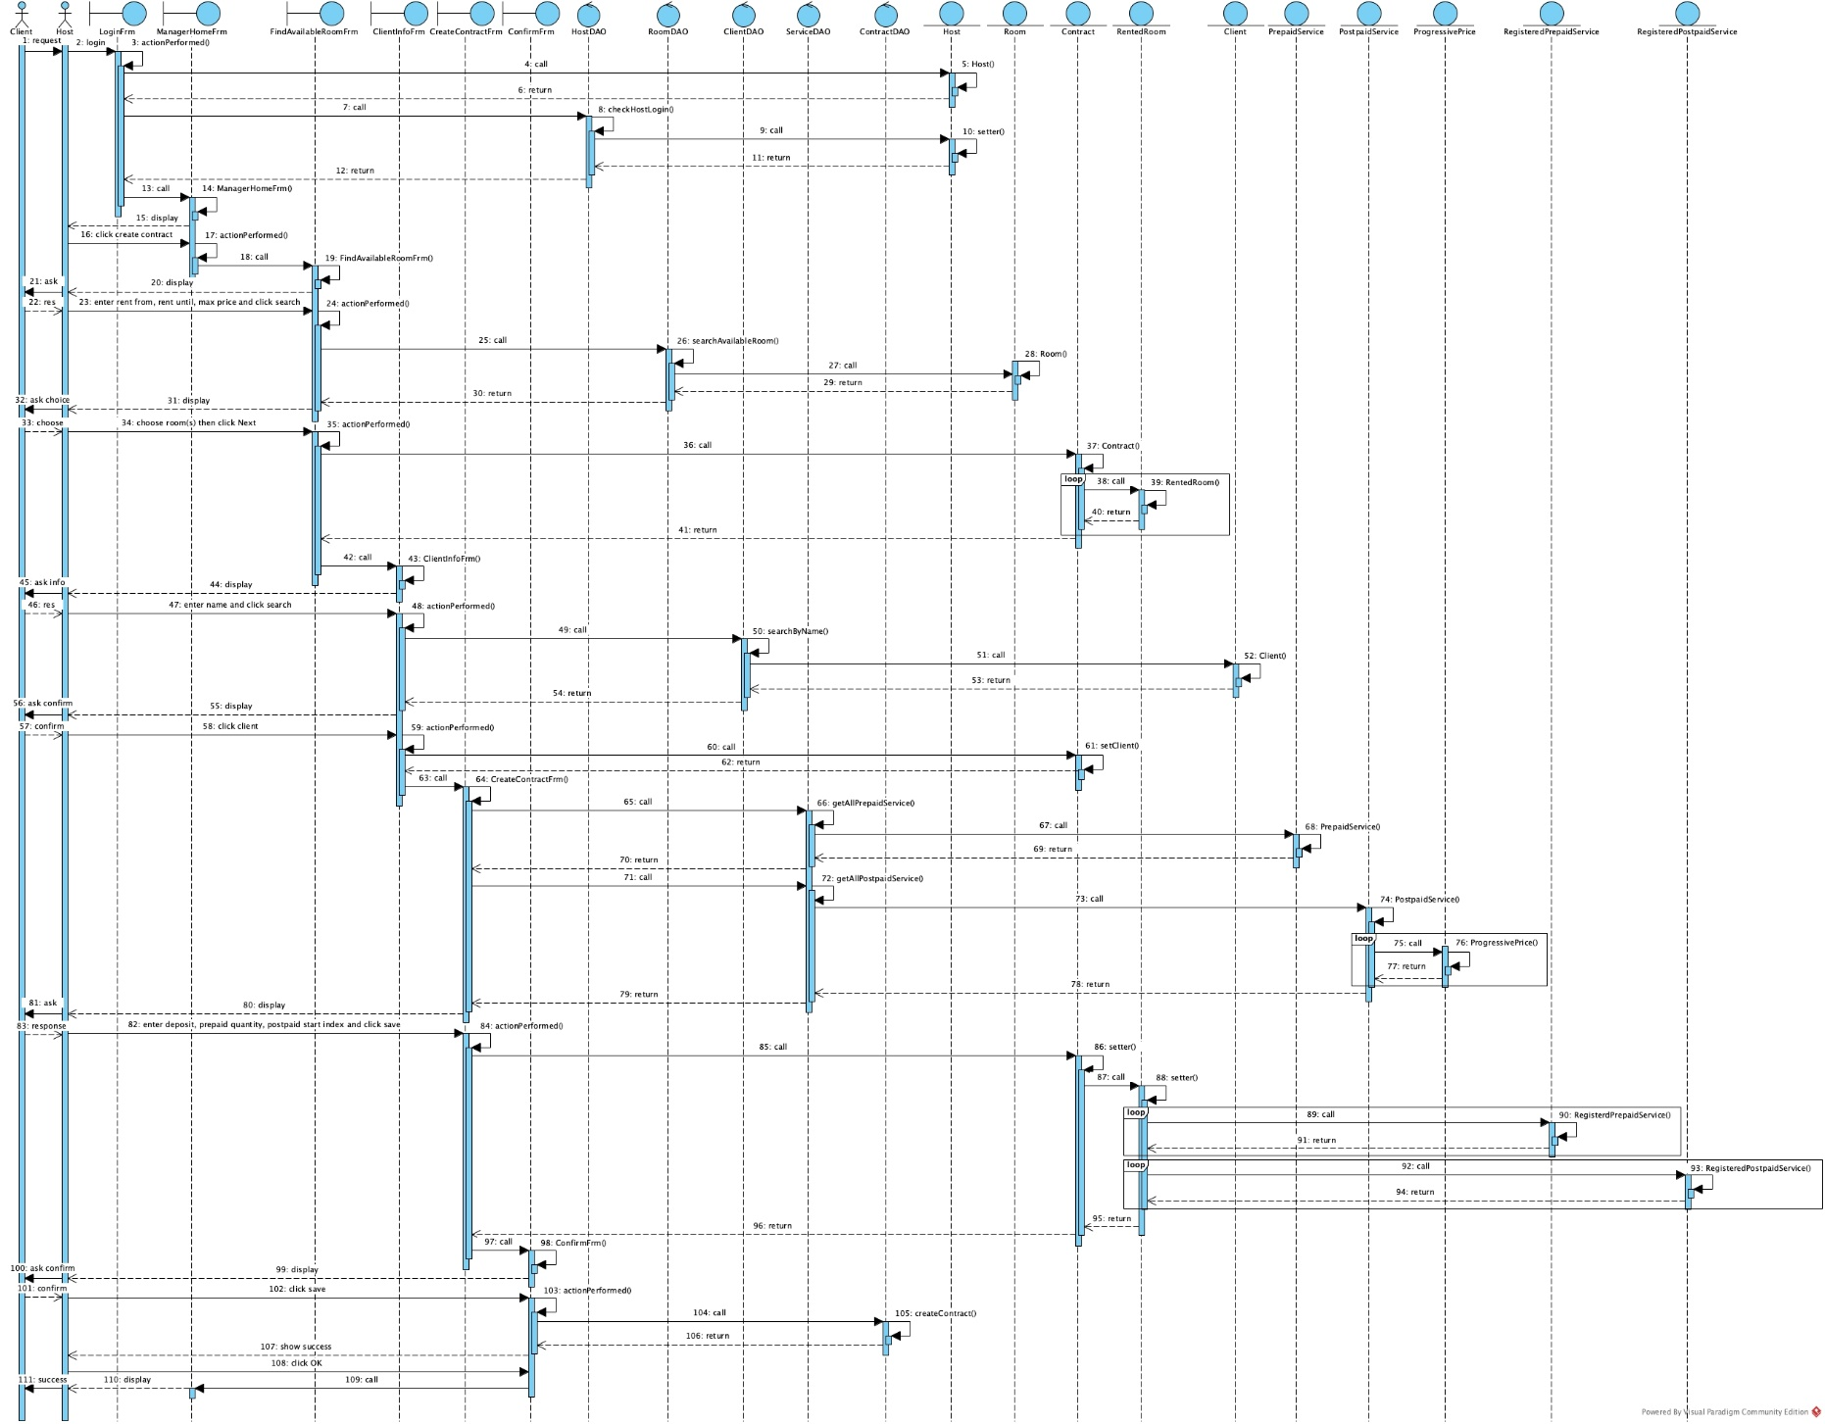

- Pha kiểm thử
Blackbox test plan
STT | Module | Testcase
1 | Làm hợp đồng thuê phòng | Thêm hợp đồng chưa tồn tại, khách hàng có tồn tại, có phòng trống
2 | Làm hợp đồng thuê phòng | Thêm hợp đồng chưa tồn tại, khách hàng chưa tồn tại, có phòng trống
3 | Làm hợp đồng thuê phòng | Thêm hợp đồng chưa tồn tại, khách hàng đã tồn tại, hết phòng trống
4 | Làm hợp đồng thuê phòng | Thêm hợp đồng chưa tồn tại, khách hàng chưa tồn tại, hết phòng trống
5 | Làm hợp đồng thuê phòng | Thêm 2 lần hợp đồng chưa tồn tại, khách hàng đã tồn tại, có phòng trống

- Thêm hợp đồng chưa tồn tại, khách hàng có tồn tại, có phòng trống
    - Cơ sở dữ liệu trước khi test
tblHost
id | username | password | fullName | idCard | phoneNum
1 | admin | admin | Dawn Nguyen | 012345678910 | 0123456789

tblHouse
id | Name | address | description | tblHostId
1 | Nha Tro Dawn Nguyen | So 10, Nguyen Van Troi, Ha Dong, Hanoi |  | 1

tblClient
id | name | dateOfBirth | homeTown | idCard | phoneNum
1 | Panda Nguyen | 2004-12-05 | Da Nang | 012345678911 | 0123456788
2 | Alex Cao | 2003-06-15 | Hai Phong | 012345678912 | 0123456787

tblRoom
id | name | type | price | description | tblHouseId
1 | A101 | Normal | 120 |  | 1
2 | A102 | Normal | 120 |  | 1
3 | A103 | Normal | 120 |  | 1
4 | A201 | Normal | 130 |  | 1
5 | A202 | Normal | 130 |  | 1
6 | A203 | Normal | 130 |  | 1
7 | A301 | Normal | 140 |  | 1
8 | A302 | Normal | 140 |  | 1
9 | A303 | Normal | 140 |  | 1

tblContract
id | creationDate | tblHostId | tblClientId
1 | 2024-05-06 | 1 | 1

tblRentedRoom
id | rentalStartDate | rentalEndDate | rentalDeposit | price | tblRoomid | tblContractId
1 | 2024-04-02 | 2024-10-02 | 120 | 120 | 1 | 1

tblService
id | name | note | unity | price
1 | Gui xe |  | Xe | 2
2 | Ve sinh |  | Nguoi | 4
3 | Dien |  | kWh | null
4 | Nuoc |  | m3 | null

tblProgressiveLevel
id | level | fromIndex | toIndex | price | tblServiceId
1 | 1 | 0 | 50 | 0.06 | 3
2 | 2 | 51 | 100 | 0.07 | 3
3 | 3 | 101 | 200 | 0.08 | 3
4 | 4 | 201 | 300 | 0.09 | 3
5 | 1 | 0 | 10 | 0.33 | 4
6 | 2 | 10.1 | 20 | 0.38 | 4
7 | 3 | 20.1 | 30 | 0.63 | 4
8 | 4 | 30.1 | 100 | 1.05 | 4

tblRegisteredPrepaidService
id | quantity | totalAmount | tblRentedRoomId | tblServiceId
1 | 1 | 2 | 1 | 1
2 | 1 | 4 | 1 | 2

tblRegisteredPostpaidService
id | startIndex | tblRentedRoomId | tblServiceId
1 | 111 | 1 | 3
2 | 222 | 1 | 4

    - Các bước thực hiện
Các bước thực hiện | Kết quả mong đợi
1. Chủ trọ mở hệ thống | Giao diện đăng nhập xuất hiện có ô nhập username, password và nút đăng nhập
2. Chủ trọ nhập username = admin, password = admin và ấn login | Giao diện chính chủ trọ xuất hiện và có 2 nút: Logout và Làm hợp đồng mới
3. Chủ trọ ấn nút Làm hợp đồng mới | Giao diện tìm phòng trống xuất hiện có 3 ô nhập: giá phòng tối đa chấp nhận được, ngày muốn vào thuê, ngày muốn ngừng thuê, nút tìm kiếm và nút tiếp tục
4. Nhập max price = 130, start rent from = 02-04-2024, rent until = 02-10-2024 và ấn nút tìm kiếm | Danh sách phòng thoả mãn hiện lên
  id | name | type | price | description
  2 | A102 | Normal | 120
  3 | A103 | Normal | 120
  4 | A201 | Normal | 130
  5 | A202 | Normal | 130
  6 | A203 | Normal | 130
5. Chọn phòng A102 (dòng số 1) và ấn nút tiếp tục | Giao diện thông tin khách hàng hiện lên với các ô nhập: tên, số CCCD, ngày sinh, số điện thoại, quê quán, nút thêm và nút tìm kiếm
6. Nhập name = Panda rồi ấn nút tìm kiếm | Danh sách khách hàng hiện lên
  id | name | dateOfBirth | homeTown | idCard | phoneNum
  1 | Panda Nguyen | 2004-12-05 | Da Nang | 012345678911 | 0123456788
7. Ấn vào dòng số 1 | Giao diện nhập thông tin hợp đồng hiện lên với tên phòng là A102, ô nhập tiền đặt cọc cho phòng đó được điền sẵn là số tiền thuê 1 tháng của phòng = 120 và danh sách các dịch vụ trả trước, ô nhập số lượng sử dụng dịch vụ cho từng dịch vụ trả trước, danh sách các dịch vụ trả sau kèm mức luỹ tiến, ô nhập chỉ số đồng hồ đo tại thời điểm làm hợp đồng cho từng dịch vụ trả sau, nút lưu
8. Nhập số lượng sử dụng dịch vụ Gui xe là 1, số lượng sử dụng dịch vụ Ve sinh là 1, chỉ số đồng hồ điện là 333, chỉ số đồng hồ nước là 444, sau đó ấn nút lưu | Giao diện xác nhận hợp đồng hiện lên, gồm thông tin cụ thể hợp đồng:  Lease Agreement  -----------------  This Lease Agreement (this "Agreement") is made this 07/05/2024 by and between:  Landlord:  - Full Name: Dawn Nguyen  - ID Card: 012345678910  - Phone Number: 0123456789 AND  Tenant:  - Name: Panda Nguyen  - ID Card: 012345678911  - Home Town: Da Nang  - Phone Number: 0123456788  - Date of Birth: 22/12/2004  Premises:  The premises subject to this Agreement is include:  Room Details:  - Name: A102  - Type: Normal  - Description:  Start renting on: 02/04/2024  Stop renting on: 02/10/2024  Rental Deposit: 120.0  Monthly rent: 120.0  Prepaid Services:  - Service: Gui xe  - Unit: Xe  - Note:  - Price: 2.0  - Quantity: 1  - Total Amount: 2.0  - Service: Ve sinh  - Unit: Nguoi  - Note:  - Price: 4.0  - Quantity: 1  - Total Amount: 4.0  Postpaid Services:  - Service: Dien  - Unit: kWh  - Note:  - Progressive Pricing:  + Level: 1 (0.0 - 50.0): $0.06  + Level: 2 (51.0 - 100.0): $0.07  + Level: 3 (101.0 - 200.0): $0.08  + Level: 4 (201.0 - 300.0): $0.09  - Start Index: 333.0  - Service: Nuoc  - Unit: m3  - Note:  - Progressive Pricing:  + Level: 1 (0.0 - 10.0): $0.33  + Level: 2 (10.1 - 20.0): $0.38  + Level: 3 (20.1 - 30.0): $0.63  + Level: 4 (30.1 - 100.0): $1.05  - Start Index: 444.0  By signing below, the Landlord and Tenant agree to all terms and conditions outlined in this Agreement.  Landlord: Dawn Nguyen  Tenant: Panda Nguyen  Kèm theo nút xác nhận và huỷ
9. Ấn nút xác nhận | Thông báo hiện lên: Tạo hợp đồng thuê nhà thành công

    - Cơ sở dữ liệu sau khi test
tblContract
id | creationDate | tblHostId | tblClientId
1 | 2024-05-06 | 1 | 1
2 | 2024-05-07 | 1 | 1

tblRentedRoom
id | rentalStartDate | rentalEndDate | rentalDeposit | price | tblRoomid | tblContractId
1 | 2024-04-02 | 2024-10-02 | 120 | 120 | 1 | 1
2 | 2024-04-02 | 2024-10-02 | 120 | 120 | 2 | 2

tblRegisteredPrepaidService
id | quantity | totalAmount | tblRentedRoomId | tblServiceId
1 | 1 | 2 | 1 | 1
2 | 1 | 4 | 1 | 2
3 | 1 | 2 | 2 | 1
4 | 1 | 4 | 2 | 2

tblRegisteredPostpaidService
id | startIndex | tblRentedRoomId | tblServiceId
1 | 111 | 1 | 3
2 | 222 | 1 | 4
3 | 333 | 2 | 3
4 | 444 | 2 | 4

- Thêm hợp đồng chưa tồn tại, khách hàng chưa tồn tại, có phòng trống
    - Cơ sở dữ liệu trước khi test
tblHost
id | username | password | fullName | idCard | phoneNum
1 | admin | admin | Dawn Nguyen | 012345678910 | 0123456789

tblHouse
id | Name | address | description | tblHostId
1 | Nha Tro Dawn Nguyen | So 10, Nguyen Van Troi, Ha Dong, Hanoi |  | 1

tblClient
id | name | dateOfBirth | homeTown | idCard | phoneNum
1 | Panda Nguyen | 2004-12-05 | Da Nang | 012345678911 | 0123456788
2 | Alex Cao | 2003-06-15 | Hai Phong | 012345678912 | 0123456787

tblRoom
id | name | type | price | description | tblHouseId
1 | A101 | Normal | 120 |  | 1
2 | A102 | Normal | 120 |  | 1
3 | A103 | Normal | 120 |  | 1
4 | A201 | Normal | 130 |  | 1
5 | A202 | Normal | 130 |  | 1
6 | A203 | Normal | 130 |  | 1
7 | A301 | Normal | 140 |  | 1
8 | A302 | Normal | 140 |  | 1
9 | A303 | Normal | 140 |  | 1

tblContract
id | creationDate | tblHostId | tblClientId
1 | 2024-05-06 | 1 | 1

tblRentedRoom
id | rentalStartDate | rentalEndDate | rentalDeposit | price | tblRoomid | tblContractId
1 | 2024-04-02 | 2024-10-02 | 120 | 120 | 1 | 1

tblService
id | name | note | unity | price
1 | Gui xe |  | Xe | 2
2 | Ve sinh |  | Nguoi | 4
3 | Dien |  | kWh | null
4 | Nuoc |  | m3 | null

tblProgressiveLevel
id | level | fromIndex | toIndex | price | tblServiceId
1 | 1 | 0 | 50 | 0.06 | 3
2 | 2 | 51 | 100 | 0.07 | 3
3 | 3 | 101 | 200 | 0.08 | 3
4 | 4 | 201 | 300 | 0.09 | 3
5 | 1 | 0 | 10 | 0.33 | 4
6 | 2 | 10.1 | 20 | 0.38 | 4
7 | 3 | 20.1 | 30 | 0.63 | 4
8 | 4 | 30.1 | 100 | 1.05 | 4

tblRegisteredPrepaidService
id | quantity | totalAmount | tblRentedRoomId | tblServiceId
1 | 1 | 2 | 1 | 1
2 | 1 | 4 | 1 | 2

tblRegisteredPostpaidService
id | startIndex | tblRentedRoomId | tblServiceId
1 | 111 | 1 | 3
2 | 222 | 1 | 4

    - Các bước thực hiện
Các bước thực hiện | Kết quả mong đợi
1. Chủ trọ mở hệ thống | Giao diện đăng nhập xuất hiện có ô nhập username, password và nút đăng nhập
2. Chủ trọ nhập username = admin, password = admin và ấn login | Giao diện chính chủ trọ xuất hiện và có 2 nút: Logout và Làm hợp đồng mới
3. Chủ trọ ấn nút Làm hợp đồng mới | Giao diện tìm phòng trống xuất hiện có 3 ô nhập: giá phòng tối đa chấp nhận được, ngày muốn vào thuê, ngày muốn ngừng thuê, nút tìm kiếm và nút tiếp tục
4. Nhập max price = 130, start rent from = 02-04-2024, rent until = 02-10-2024 và ấn nút tìm kiếm | Danh sách phòng thoả mãn hiện lên
  id | name | type | price | description
  2 | A102 | Normal | 120
  3 | A103 | Normal | 120
  4 | A201 | Normal | 130
  5 | A202 | Normal | 130
  6 | A203 | Normal | 130
5. Chọn phòng A102 (dòng số 1) và ấn nút tiếp tục | Giao diện thông tin khách hàng hiện lên với các ô nhập: tên, số CCCD, ngày sinh, số điện thoại, quê quán, nút thêm và nút tìm kiếm
6. Nhập name = Huy rồi ấn nút tìm kiếm | Thông báo hiện lên: Không tìm thấy khách hàng
7. Nhập name =Huy Le, ID Card =012345678912, date of birth = 26-04-2000, phone number = 0123456786, home town = Phu Yen, rồi ấn nút thêm | Danh sách khách hàng hiện lên
  id | name | dateOfBirth | homeTown | idCard | phoneNum
  3 | Huy Le | 2000-04-26 | Phu Yen | 012345678913 | 0123456786
8. Ấn vào dòng số 1 | Giao diện nhập thông tin hợp đồng hiện lên với tên phòng là A102, ô nhập tiền đặt cọc cho phòng đó được điền sẵn là số tiền thuê 1 tháng của phòng = 120 và danh sách các dịch vụ trả trước, ô nhập số lượng sử dụng dịch vụ cho từng dịch vụ trả trước, danh sách các dịch vụ trả sau kèm mức luỹ tiến, ô nhập chỉ số đồng hồ đo tại thời điểm làm hợp đồng cho từng dịch vụ trả sau, nút lưu
9. Nhập số lượng sử dụng dịch vụ Gui xe là 1, số lượng sử dụng dịch vụ Ve sinh là 1, chỉ số đồng hồ điện là 333, chỉ số đồng hồ nước là 444, sau đó ấn nút lưu | Giao diện xác nhận hợp đồng hiện lên, gồm thông tin cụ thể hợp đồng:  Lease Agreement  -----------------  This Lease Agreement (this "Agreement") is made this 07/05/2024 by and between:  Landlord:  - Full Name: Dawn Nguyen  - ID Card: 012345678910  - Phone Number: 0123456789 AND  Tenant:  - Name: Huy Le  - ID Card: 012345678913  - Home Town: Phu Yen  - Phone Number: 0123456786  - Date of Birth: 26/04/2000  Premises:  The premises subject to this Agreement is include:  Room Details:  - Name: A102  - Type: Normal  - Description:  Start renting on: 02/04/2024  Stop renting on: 02/10/2024  Rental Deposit: 120.0  Monthly rent: 120.0  Prepaid Services:  - Service: Gui xe  - Unit: Xe  - Note:  - Price: 2.0  - Quantity: 1  - Total Amount: 2.0  - Service: Ve sinh  - Unit: Nguoi  - Note:  - Price: 4.0  - Quantity: 1  - Total Amount: 4.0  Postpaid Services:  - Service: Dien  - Unit: kWh  - Note:  - Progressive Pricing:  + Level: 1 (0.0 - 50.0): $0.06  + Level: 2 (51.0 - 100.0): $0.07  + Level: 3 (101.0 - 200.0): $0.08  + Level: 4 (201.0 - 300.0): $0.09  - Start Index: 333.0  - Service: Nuoc  - Unit: m3  - Note:  - Progressive Pricing:  + Level: 1 (0.0 - 10.0): $0.33  + Level: 2 (10.1 - 20.0): $0.38  + Level: 3 (20.1 - 30.0): $0.63  + Level: 4 (30.1 - 100.0): $1.05  - Start Index: 444.0  By signing below, the Landlord and Tenant agree to all terms and conditions outlined in this Agreement.  Landlord: Dawn Nguyen  Tenant: Huy Le  Kèm theo nút xác nhận và huỷ
8. Ấn nút xác nhận | Thông báo hiện lên: Tạo hợp đồng thuê nhà thành công

    - Cơ sở dữ liệu sau khi test
tblClient
id | name | dateOfBirth | homeTown | idCard | phoneNum
1 | Panda Nguyen | 2004-12-05 | Da Nang | 012345678911 | 0123456788
2 | Alex Cao | 2003-06-15 | Hai Phong | 012345678912 | 0123456787
3 | Huy Le | 2000-04-26 | Phu Yen | 012345678913 | 0123456786

tblContract
id | creationDate | tblHostId | tblClientId
1 | 2024-05-06 | 1 | 1
2 | 2024-05-07 | 1 | 3

tblRentedRoom
id | rentalStartDate | rentalEndDate | rentalDeposit | price | tblRoomid | tblContractId
1 | 2024-04-02 | 2024-10-02 | 120 | 120 | 1 | 1
2 | 2024-04-02 | 2024-10-02 | 120 | 120 | 2 | 2

tblRegisteredPrepaidService
id | quantity | totalAmount | tblRentedRoomId | tblServiceId
1 | 1 | 2 | 1 | 1
2 | 1 | 4 | 1 | 2
3 | 1 | 2 | 2 | 1
4 | 1 | 4 | 2 | 2

tblRegisteredPostpaidService
id | startIndex | tblRentedRoomId | tblServiceId
1 | 111 | 1 | 3
2 | 222 | 1 | 4
3 | 333 | 2 | 3
4 | 444 | 2 | 4

- Thêm hợp đồng chưa tồn tại, khách hàng đã tồn tại, không có phòng trống
    - Cơ sở dữ liệu trước khi test
tblHost
id | username | password | fullName | idCard | phoneNum
1 | admin | admin | Dawn Nguyen | 012345678910 | 0123456789

tblHouse
id | Name | address | description | tblHostId
1 | Nha Tro Dawn Nguyen | So 10, Nguyen Van Troi, Ha Dong, Hanoi |  | 1

tblClient
id | name | dateOfBirth | homeTown | idCard | phoneNum
1 | Panda Nguyen | 2004-12-05 | Da Nang | 012345678911 | 0123456788
2 | Alex Cao | 2003-06-15 | Hai Phong | 012345678912 | 0123456787
3 | Huy Le | 2000-04-26 | Phu Yen | 012345678913 | 0123456786

tblRoom
id | name | type | price | description | tblHouseId
1 | A101 | Normal | 120 |  | 1
2 | A102 | Normal | 120 |  | 1
3 | A103 | Normal | 120 |  | 1
4 | A201 | Normal | 130 |  | 1
5 | A202 | Normal | 130 |  | 1
6 | A203 | Normal | 130 |  | 1
7 | A301 | Normal | 140 |  | 1
8 | A302 | Normal | 140 |  | 1
9 | A303 | Normal | 140 |  | 1

tblContract
id | creationDate | tblHostId | tblClientId
1 | 2024-05-06 | 1 | 1
2 | 2024-05-06 | 1 | 2
3 | 2024-05-06 | 1 | 3

tblRentedRoom
id | rentalStartDate | rentalEndDate | rentalDeposit | price | tblRoomid | tblContractId
1 | 2024-04-02 | 2024-10-02 | 120 | 120 | 1 | 1
2 | 2024-04-02 | 2024-10-02 | 120 | 120 | 2 | 2
3 | 2024-04-02 | 2024-10-02 | 120 | 120 | 3 | 3

tblService
id | name | note | unity | price
1 | Gui xe |  | Xe | 2
2 | Ve sinh |  | Nguoi | 4
3 | Dien |  | kWh | null
4 | Nuoc |  | m3 | null

tblProgressiveLevel
id | level | fromIndex | toIndex | price | tblServiceId
1 | 1 | 0 | 50 | 0.06 | 3
2 | 2 | 51 | 100 | 0.07 | 3
3 | 3 | 101 | 200 | 0.08 | 3
4 | 4 | 201 | 300 | 0.09 | 3
5 | 1 | 0 | 10 | 0.33 | 4
6 | 2 | 10.1 | 20 | 0.38 | 4
7 | 3 | 20.1 | 30 | 0.63 | 4
8 | 4 | 30.1 | 100 | 1.05 | 4

tblRegisteredPrepaidService
id | quantity | totalAmount | tblRentedRoomId | tblServiceId
1 | 1 | 2 | 1 | 1
2 | 1 | 2 | 1 | 2
3 | 1 | 4 | 2 | 1
4 | 1 | 2 | 2 | 2
5 | 1 | 4 | 3 | 1
6 | 1 | 4 | 3 | 2

tblRegisteredPostpaidService
id | startIndex | tblRentedRoomId | tblServiceId
1 | 111 | 1 | 3
2 | 222 | 1 | 4
3 | 333 | 2 | 3
4 | 444 | 2 | 4
5 | 555 | 3 | 3
6 | 666 | 3 | 4

    - Các bước thực hiện
Các bước thực hiện | Kết quả mong đợi
1. Chủ trọ mở hệ thống | Giao diện đăng nhập xuất hiện có ô nhập username, password và nút đăng nhập
2. Chủ trọ nhập username = admin, password = admin và ấn login | Giao diện chính chủ trọ xuất hiện và có 2 nút: Logout và Làm hợp đồng mới
3. Chủ trọ ấn nút Làm hợp đồng mới | Giao diện tìm phòng trống xuất hiện có 3 ô nhập: giá phòng tối đa chấp nhận được, ngày muốn vào thuê, ngày muốn ngừng thuê, nút tìm kiếm và nút tiếp tục
4. Nhập max price = 120, start rent from = 02-04-2024, rent until = 02-10-2024 và ấn nút tìm kiếm | Thông báo hiện lên: Không có phòng trống thoả mãn yêu cầu

    - Cơ sở dữ liệu sau khi test
Cơ sở dữ liệu không có thay đổi sau khi test

- Thêm hợp đồng chưa tồn tại, khách hàng chưa tồn tại, không phòng trống
    - Cơ sở dữ liệu trước khi test
tblHost
id | username | password | fullName | idCard | phoneNum
1 | admin | admin | Dawn Nguyen | 012345678910 | 0123456789

tblHouse
id | Name | address | description | tblHostId
1 | Nha Tro Dawn Nguyen | So 10, Nguyen Van Troi, Ha Dong, Hanoi |  | 1

tblClient
id | name | dateOfBirth | homeTown | idCard | phoneNum
1 | Panda Nguyen | 2004-12-05 | Da Nang | 012345678911 | 0123456788
2 | Alex Cao | 2003-06-15 | Hai Phong | 012345678912 | 0123456787
3 | Huy Le | 2000-04-26 | Phu Yen | 012345678913 | 0123456786

tblRoom
id | name | type | price | description | tblHouseId
1 | A101 | Normal | 120 |  | 1
2 | A102 | Normal | 120 |  | 1
3 | A103 | Normal | 120 |  | 1
4 | A201 | Normal | 130 |  | 1
5 | A202 | Normal | 130 |  | 1
6 | A203 | Normal | 130 |  | 1
7 | A301 | Normal | 140 |  | 1
8 | A302 | Normal | 140 |  | 1
9 | A303 | Normal | 140 |  | 1

tblContract
id | creationDate | tblHostId | tblClientId
1 | 2024-05-06 | 1 | 1
2 | 2024-05-06 | 1 | 2
3 | 2024-05-06 | 1 | 3

tblRentedRoom
id | rentalStartDate | rentalEndDate | rentalDeposit | price | tblRoomid | tblContractId
1 | 2024-04-02 | 2024-10-02 | 120 | 120 | 1 | 1
2 | 2024-04-02 | 2024-10-02 | 120 | 120 | 2 | 2
3 | 2024-04-02 | 2024-10-02 | 120 | 120 | 3 | 3

tblService
id | name | note | unity | price
1 | Gui xe |  | Xe | 2
2 | Ve sinh |  | Nguoi | 4
3 | Dien |  | kWh | null
4 | Nuoc |  | m3 | null

tblProgressiveLevel
id | level | fromIndex | toIndex | price | tblServiceId
1 | 1 | 0 | 50 | 0.06 | 3
2 | 2 | 51 | 100 | 0.07 | 3
3 | 3 | 101 | 200 | 0.08 | 3
4 | 4 | 201 | 300 | 0.09 | 3
5 | 1 | 0 | 10 | 0.33 | 4
6 | 2 | 10.1 | 20 | 0.38 | 4
7 | 3 | 20.1 | 30 | 0.63 | 4
8 | 4 | 30.1 | 100 | 1.05 | 4

tblRegisteredPrepaidService
id | quantity | totalAmount | tblRentedRoomId | tblServiceId
1 | 1 | 2 | 1 | 1
2 | 1 | 2 | 1 | 2
3 | 1 | 4 | 2 | 1
4 | 1 | 2 | 2 | 2
5 | 1 | 4 | 3 | 1
6 | 1 | 4 | 3 | 2

tblRegisteredPostpaidService
id | startIndex | tblRentedRoomId | tblServiceId
1 | 111 | 1 | 3
2 | 222 | 1 | 4
3 | 333 | 2 | 3
4 | 444 | 2 | 4
5 | 555 | 3 | 3
6 | 666 | 3 | 4

    - Các bước thực hiện
Các bước thực hiện | Kết quả mong đợi
1. Chủ trọ mở hệ thống | Giao diện đăng nhập xuất hiện có ô nhập username, password và nút đăng nhập
2. Chủ trọ nhập username = admin, password = admin và ấn login | Giao diện chính chủ trọ xuất hiện và có 2 nút: Logout và Làm hợp đồng mới
3. Chủ trọ ấn nút Làm hợp đồng mới | Giao diện tìm phòng trống xuất hiện có 3 ô nhập: giá phòng tối đa chấp nhận được, ngày muốn vào thuê, ngày muốn ngừng thuê, nút tìm kiếm và nút tiếp tục
4. Nhập max price = 120, start rent from = 02-04-2024, rent until = 02-10-2024 và ấn nút tìm kiếm | Thông báo hiện lên: Không có phòng trống thoả mãn yêu cầu

    - Cơ sở dữ liệu sau khi test
Cơ sở dữ liệu không có thay đổi sau khi test

- Thêm 2 lần hợp đồng chưa tồn tại, khách hàng đã tồn tại, có phòng trống
    - Cơ sở dữ liệu trước khi test
tblHost
id | username | password | fullName | idCard | phoneNum
1 | admin | admin | Dawn Nguyen | 012345678910 | 0123456789

tblHouse
id | Name | address | description | tblHostId
1 | Nha Tro Dawn Nguyen | So 10, Nguyen Van Troi, Ha Dong, Hanoi |  | 1

tblClient
id | name | dateOfBirth | homeTown | idCard | phoneNum
1 | Panda Nguyen | 2004-12-05 | Da Nang | 012345678911 | 0123456788
2 | Alex Cao | 2003-06-15 | Hai Phong | 012345678912 | 0123456787

tblRoom
id | name | type | price | description | tblHouseId
1 | A101 | Normal | 120 |  | 1
2 | A102 | Normal | 120 |  | 1
3 | A103 | Normal | 120 |  | 1
4 | A201 | Normal | 130 |  | 1
5 | A202 | Normal | 130 |  | 1
6 | A203 | Normal | 130 |  | 1
7 | A301 | Normal | 140 |  | 1
8 | A302 | Normal | 140 |  | 1
9 | A303 | Normal | 140 |  | 1

tblContract
id | creationDate | tblHostId | tblClientId
1 | 2024-05-06 | 1 | 1

tblRentedRoom
id | rentalStartDate | rentalEndDate | rentalDeposit | price | tblRoomid | tblContractId
1 | 2024-04-02 | 2024-10-02 | 120 | 120 | 1 | 1

tblService
id | name | note | unity | price
1 | Gui xe |  | Xe | 2
2 | Ve sinh |  | Nguoi | 4
3 | Dien |  | kWh | null
4 | Nuoc |  | m3 | null

tblProgressiveLevel
id | level | fromIndex | toIndex | price | tblServiceId
1 | 1 | 0 | 50 | 0.06 | 3
2 | 2 | 51 | 100 | 0.07 | 3
3 | 3 | 101 | 200 | 0.08 | 3
4 | 4 | 201 | 300 | 0.09 | 3
5 | 1 | 0 | 10 | 0.33 | 4
6 | 2 | 10.1 | 20 | 0.38 | 4
7 | 3 | 20.1 | 30 | 0.63 | 4
8 | 4 | 30.1 | 100 | 1.05 | 4

tblRegisteredPrepaidService
id | quantity | totalAmount | tblRentedRoomId | tblServiceId
1 | 1 | 2 | 1 | 1
2 | 1 | 4 | 1 | 2

tblRegisteredPostpaidService
id | startIndex | tblRentedRoomId | tblServiceId
1 | 111 | 1 | 3
2 | 222 | 1 | 4

    - Các bước thực hiện
Các bước thực hiện | Kết quả mong đợi
1. Chủ trọ mở hệ thống | Giao diện đăng nhập xuất hiện có ô nhập username, password và nút đăng nhập
2. Chủ trọ nhập username = admin, password = admin và ấn login | Giao diện chính chủ trọ xuất hiện và có 2 nút: Logout và Làm hợp đồng mới
3. Chủ trọ ấn nút Làm hợp đồng mới | Giao diện tìm phòng trống xuất hiện có 3 ô nhập: giá phòng tối đa chấp nhận được, ngày muốn vào thuê, ngày muốn ngừng thuê, nút tìm kiếm và nút tiếp tục
4. Nhập max price = 130, start rent from = 02-04-2024, rent until = 02-10-2024 và ấn nút tìm kiếm | Danh sách phòng thoả mãn hiện lên
  id | name | type | price | description
  2 | A102 | Normal | 120
  3 | A103 | Normal | 120
  4 | A201 | Normal | 130
  5 | A202 | Normal | 130
  6 | A203 | Normal | 130
5. Chọn phòng A102 (dòng số 1) và ấn nút tiếp tục | Giao diện thông tin khách hàng hiện lên với các ô nhập: tên, số CCCD, ngày sinh, số điện thoại, quê quán, nút thêm và nút tìm kiếm
6. Nhập name = Panda rồi ấn nút tìm kiếm | Danh sách khách hàng hiện lên
  id | name | dateOfBirth | homeTown | idCard | phoneNum
  1 | Panda Nguyen | 2004-12-05 | Da Nang | 012345678911 | 0123456788
7. Ấn vào dòng số 1 | Giao diện nhập thông tin hợp đồng hiện lên với tên phòng là A102, ô nhập tiền đặt cọc cho phòng đó được điền sẵn là số tiền thuê 1 tháng của phòng = 120 và danh sách các dịch vụ trả trước, ô nhập số lượng sử dụng dịch vụ cho từng dịch vụ trả trước, danh sách các dịch vụ trả sau kèm mức luỹ tiến, ô nhập chỉ số đồng hồ đo tại thời điểm làm hợp đồng cho từng dịch vụ trả sau, nút lưu
8. Nhập số lượng sử dụng dịch vụ Gui xe là 1, số lượng sử dụng dịch vụ Ve sinh là 1, chỉ số đồng hồ điện là 333, chỉ số đồng hồ nước là 444, sau đó ấn nút lưu | Giao diện xác nhận hợp đồng hiện lên, gồm thông tin cụ thể hợp đồng:  Lease Agreement  -----------------  This Lease Agreement (this "Agreement") is made this 07/05/2024 by and between:  Landlord:  - Full Name: Dawn Nguyen  - ID Card: 012345678910  - Phone Number: 0123456789 AND  Tenant:  - Name: Panda Nguyen  - ID Card: 012345678911  - Home Town: Da Nang  - Phone Number: 0123456788  - Date of Birth: 22/12/2004  Premises:  The premises subject to this Agreement is include:  Room Details:  - Name: A102  - Type: Normal  - Description:  Start renting on: 02/04/2024  Stop renting on: 02/10/2024  Rental Deposit: 120.0  Monthly rent: 120.0  Prepaid Services:  - Service: Gui xe  - Unit: Xe  - Note:  - Price: 2.0  - Quantity: 1  - Total Amount: 2.0  - Service: Ve sinh  - Unit: Nguoi  - Note:  - Price: 4.0  - Quantity: 1  - Total Amount: 4.0  Postpaid Services:  - Service: Dien  - Unit: kWh  - Note:  - Progressive Pricing:  + Level: 1 (0.0 - 50.0): $0.06  + Level: 2 (51.0 - 100.0): $0.07  + Level: 3 (101.0 - 200.0): $0.08  + Level: 4 (201.0 - 300.0): $0.09  - Start Index: 333.0  - Service: Nuoc  - Unit: m3  - Note:  - Progressive Pricing:  + Level: 1 (0.0 - 10.0): $0.33  + Level: 2 (10.1 - 20.0): $0.38  + Level: 3 (20.1 - 30.0): $0.63  + Level: 4 (30.1 - 100.0): $1.05  - Start Index: 444.0  By signing below, the Landlord and Tenant agree to all terms and conditions outlined in this Agreement.  Landlord: Dawn Nguyen  Tenant: Panda Nguyen  Kèm theo nút xác nhận và huỷ
9. Ấn nút xác nhận | Thông báo hiện lên: Tạo hợp đồng thuê nhà thành công
10. Ấn nút OK của thông báo rồi ấn nút xác nhận | Thông báo hiện lên: Đã tạo hợp đồng thành công trước đó và không thể tạo lại

    - Cơ sở dữ liệu sau khi test
tblContract
id | creationDate | tblHostId | tblClientId
1 | 2024-05-06 | 1 | 1
2 | 2024-05-07 | 1 | 1

tblRentedRoom
id | rentalStartDate | rentalEndDate | rentalDeposit | price | tblRoomid | tblContractId
1 | 2024-04-02 | 2024-10-02 | 120 | 120 | 1 | 1
2 | 2024-04-02 | 2024-10-02 | 120 | 120 | 2 | 2

tblRegisteredPrepaidService
id | quantity | totalAmount | tblRentedRoomId | tblServiceId
1 | 1 | 2 | 1 | 1
2 | 1 | 4 | 1 | 2
3 | 1 | 2 | 2 | 1
4 | 1 | 4 | 2 | 2

tblRegisteredPostpaidService
id | startIndex | tblRentedRoomId | tblServiceId
1 | 111 | 1 | 3
2 | 222 | 1 | 4
3 | 333 | 2 | 3
4 | 444 | 2 | 4

